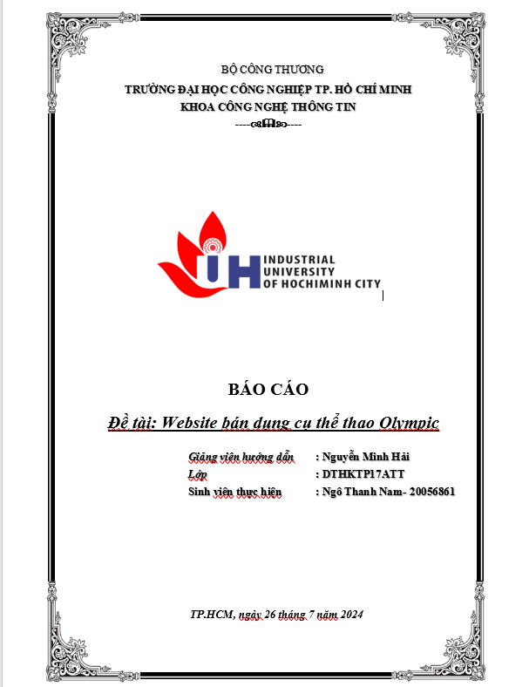

**NHẬN XÉT CỦA GIÁO VIÊN HƯỚNG DẪN**

………………………………………………………………………………………………………………………………………………………………………………………………………………………………………………………………………………………………………………………………………………………………………………………………………………………………………………………………………………………………………………………………………………………………………………………………………………………………………………………………………………………………………………………………………………………………………………………………………………………………………………………………………………………………………………………………………………………………………………………………………………………………………………………………………………………………….…………………………………………………………………………………………………………………………………………………………………………………………………………………………………………………………………………………………………………………………………………………………………………………………………………………………………………………………………………………………………………………………………………………………………………………………………………………………………………

Giáo viên hướng dẫn

(***Ký và ghi họ tên***)

Mục Lục

**I . GIỚI THIỆU** 5

**II. CÁC CHỨC NĂNG CHÍNH** 5

a. Đăng nhập và phân quyền 5

b. Đăng ký tài khoản 6

c. Quên mật khẩu 6

d. Quản lý sản phẩm: Người bán 6

e. Quản lý tài khoản: Quản trị viên có thể xem thông tin của tất cả tài khoản trong hệ thống 6

f. Tìm kiếm sản phẩm theo giá Min, Max, Under 100, 100-200, Above 200 6

g. Tìm khiếm sản phẩm theo màu 6

h. Tìm kiếm sản phẩm theo tên 6

i. Chọn các sản phẩm và thanh toán 6

j. Quản lý giỏ hàng 6

k. Quản lý nhà cung cấp 6

l. Thống kê top 5 khách hàng mua nhiều nhất 6

m. Thống kê top 5 nhân viên bán hàng xuất sắc nhất 6

n. Thống kê top 10 sản phẩm bán chạy nhất 6

o. Xuất tất cả hóa đơn, lọc hóa đơn theo ngày, in hóa đơn ra file Excel 6

p. Thống kê doanh thu theo tháng 6

q. Thống kê doanh thu theo thứ trong tuần 6

r. Xem các sản phẩm cửa cửa hàng 6

**III.** **DANH SÁCH KỊCH BẢN BÁN HÀNG (USECASES)** 7

1.Use case quản lý tất cả tài khoản 7

2.Use case quản lý thông tin cá nhân 7

3.Use case xem các sản phẩm của cửa hàng 7

4.Use case tìm kiếm sản phẩm 7

5.Use case đặt hàng sản phẩm 7

6.Use case quản lý giỏ hàng 7

7.Use case xem thống kê 7

8.Use case quản lý sản phẩm của người bán 7

9.Use case tạo tài khoản 7

10.Use case quên mật khẩu 7

**IV.** **CHI TIẾT KỊCH BẢN** 8

**1. Use case quản lý tất cả tài khoản** 9

**2. Use case quản lý thông tin cá nhân** 11

**3. Use case xem các sản phẩm của cửa hàng** 13

**4. Use case tìm kiếm sản phẩm** 15

**5. Use case đặt hàng sản phẩm** 16

**6. Use case quản lý giỏ hàng** 18

**7. Use case xem thống kê** 20

**8. Use case quản lý sản phẩm của người bán** 22

**9. Use case tạo tài khoản** 24

**10. Use case quên mật khẩu** 26

**V.** **GIAO DIỆN BÁN HÀNG (LAYOUT)** 28

1.Giao diện trang HomePage 28

2.Giao diện trang Shop 30

3.Giao diện Form đăng nhập 30

4.Giao diện form đăng ký tài khoản 31

5.Giao diện form quên mật khẩu 31

6.Giao diện trang cập nhật thông tin cá nhân 32

7.Giao diện trang chi tiết sản phẩm 32

8.Giao diện trang quản lý giỏ hàng 33

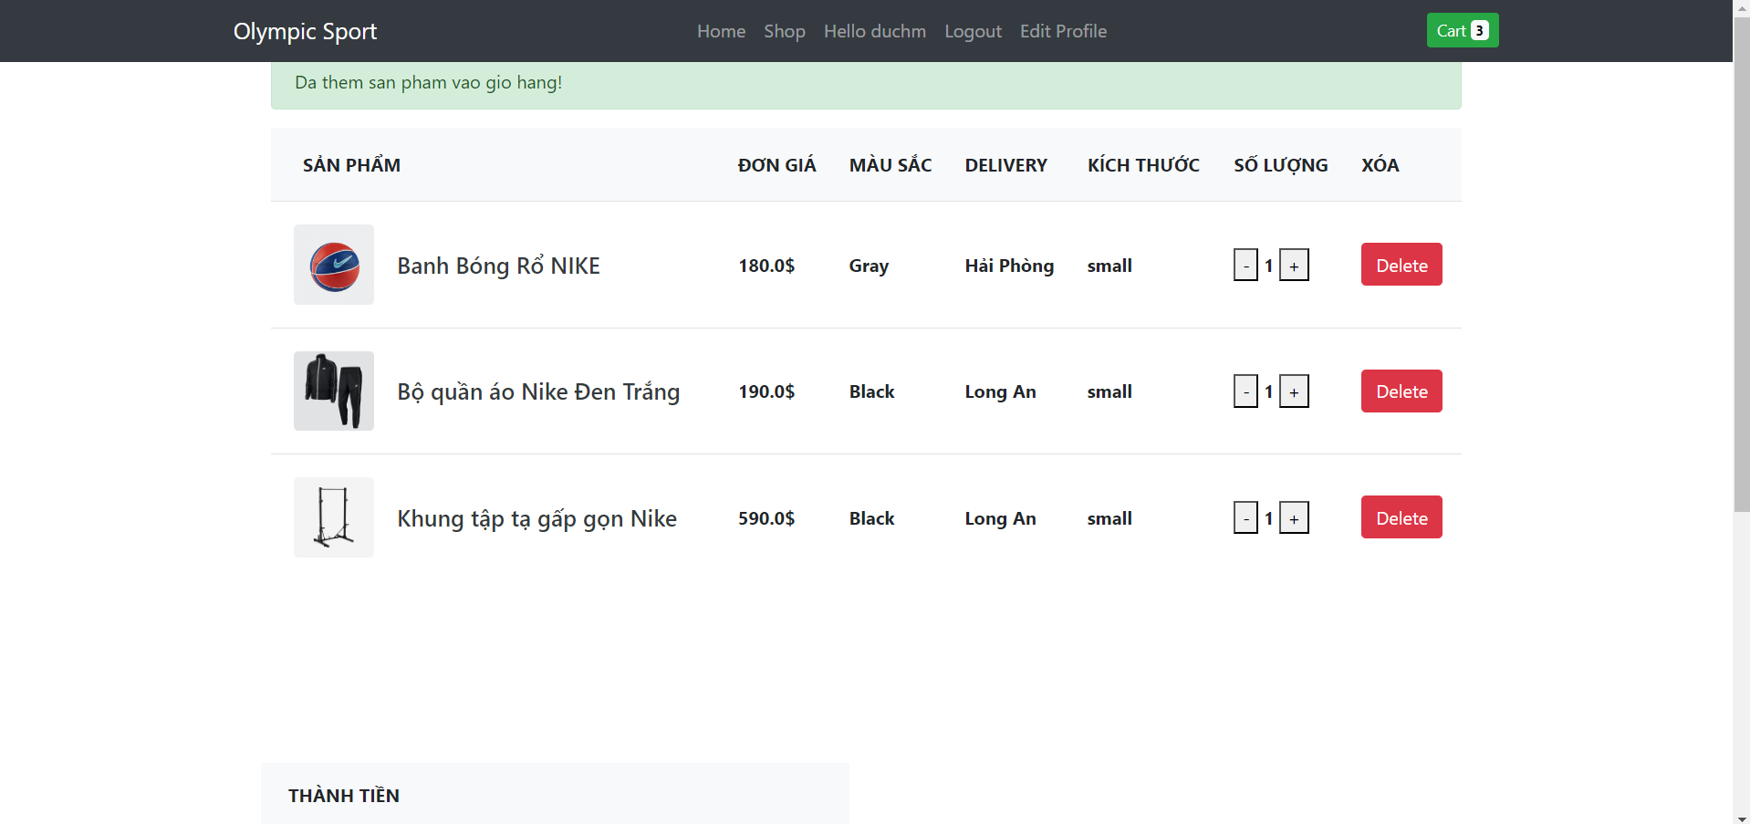 33

**V.** **KẾT LUẬN** 33

**Đóng góp của đề tài** 33

**Hạn chế** 33

**Hướng phát triển** 33

# **I . GIỚI THIỆU**

Hiện nay, công nghệ thông tin đang rất phổ biến, đặc biệt là các máy tính đều có ở khắp mọi nơi. Sự phát triển của công nghệ thông tin giúp làm tăng sự phát triển cho các ngành kinh tế. Giải quyết được các bài toán quản lý về dữ liệu, giúp cho người sử dụng thao tác nhanh hơn, tiết kiệm thời gian và chi phí.

Website quản lý bán dụng cụ thể thao là 1 loại hình kinh doanh 1 số lượng hàng hoá, khách hàng trong 1 khoảng thời gian là khá đông. Việc sử dụng giấy để ghi chép thông tin, tìm kiếm thông tin tạo nên sự khó khăn. Vì vậy, việc xây dựng 1 hệ thống Hỗ trợ cho người quản lý có thể quản lý nhân viên, cập nhật sản phẩm dễ dàng hơn, Công việc ghi lại hóa đơn và chọn sản phẩm theo yêu cầu khách hàng của nhân viên sẽ được hệ thống ghi nhận lại và từ đó có thể xem lại cũng như đưa ra những thống kê về doanh thu của quán. Chính vì thế em chọn đề tài: Website quản lý bán dụng cụ thể thao.

# **II. CÁC CHỨC NĂNG CHÍNH**

### Đăng nhập và phân quyền

Mỗi user có 1 quyền nhất định. Tài khoản quản trị viên sẽ có tất cả các quyền. Tài khoản của người bán thì không thể thực hiện xóa, sửa, thêm tài khoản,được quyền thêm sản phẩm. Tài khoản khách hàng thì chỉ xem được các sản phẩm và thông tin cá nhân của mình.

### Đăng ký tài khoản

Mặc định đăng ký tài khoản thành công thì sẽ trao cho tài khoản đăng ký là khách hàng.

### Quên mật khẩu

Khách hàng có thể lấy lại mật khẩu của mình qua email

Quản trị viên có thể cập nhật trong tất cả thông tin của người bán, khách hàng. Khách hàng có thể cập nhật thông tin của chính mình

### Quản lý sản phẩm: Người bán

Thêm: Ta nhập vào các thông tin cần thêm về sản phẩm để có thể mới một đối tượng tương ứng.

Sửa: Ta chọn vào đối tượng và thay đổi các thông tin theo ý muốn và bấm nút edit.

Xóa: Ta chọn vào đối tượng và bấm nút xóa.

### Quản lý tài khoản: Quản trị viên có thể xem thông tin của tất cả tài khoản trong hệ thống

### Tìm kiếm sản phẩm theo giá Min, Max, Under 100, 100-200, Above 200

### Tìm khiếm sản phẩm theo màu

### Tìm kiếm sản phẩm theo tên

### Chọn các sản phẩm và thanh toán

Cho phép chọn các sản phẩm và bỏ vào giỏ hàng và sau đó có thể thanh toán. Khi thanh toán hóa đơn sẽ được lưu lại và khách hàng sẽ nhận được một email xác nhận đặt hàng

### Quản lý giỏ hàng

### Quản lý nhà cung cấp

### Thống kê top 5 khách hàng mua nhiều nhất

### Thống kê top 5 nhân viên bán hàng xuất sắc nhất

### Thống kê top 10 sản phẩm bán chạy nhất

### Xuất tất cả hóa đơn, lọc hóa đơn theo ngày, in hóa đơn ra file Excel

### Thống kê doanh thu theo tháng

### Thống kê doanh thu theo thứ trong tuần

### Xem các sản phẩm cửa cửa hàng

# **III. DANH SÁCH KỊCH BẢN BÁN HÀNG (USECASES)**

### 1.Use case quản lý tất cả tài khoản

### 2.Use case quản lý thông tin cá nhân

### 3.Use case xem các sản phẩm của cửa hàng

### 4.Use case tìm kiếm sản phẩm

### 5.Use case đặt hàng sản phẩm

### 6.Use case quản lý giỏ hàng

### 7.Use case xem thống kê

### 8.Use case quản lý sản phẩm của người bán

### 9.Use case tạo tài khoản

### 10.Use case quên mật khẩu

# **IV. CHI TIẾT KỊCH BẢN**

Hình: Sơ đồ use case chung của hệ thống

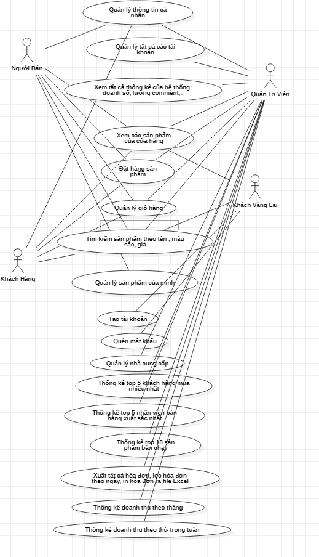

## **1. Use case quản lý tất cả tài khoản**

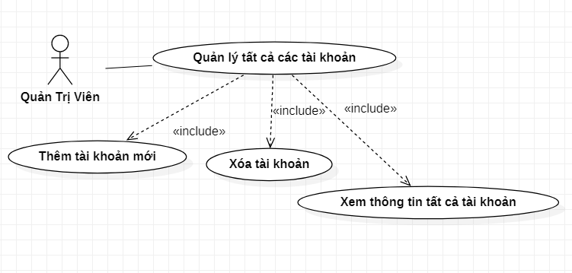

Hình: Use case quản lý tất cả tài khoản

Mô tả: Cho phép quản trị viên có thể quản lý tất cả các tài khoản đã đăng ký và cung cấp thông tin cho hệ thống

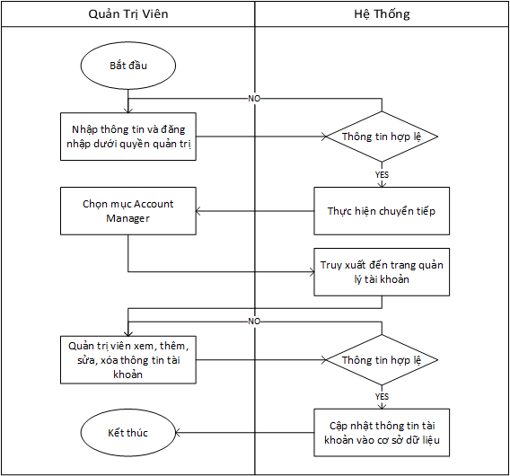

|  |  |
| --- | --- |
| **QUẢN TRỊ VIÊN THỰC HIỆN** | **HỆ THỐNG HOẠT ĐỘNG** |
| 1. Quản trị viên vào trang web |  |
| 2. Bấm vào nút Login |  |
| 3. Đăng nhập vào với quyền là quản trị viên |  |
| 4.Bấm vào mục Manager Account |  |
|  | 5.Truy xuất đến trang quản lý tất cả tài khoản |
| 6. Sau đó quản trị viên có thể xem, thêm, xóa các đối tượng trong danh sách tài khoản đã được đăng ký trong hệ thống |  |
|  | 7.Hệ thống cập nhật dữ liệu tài khoản vào CSDL |

## **2. Use case quản lý thông tin cá nhân**

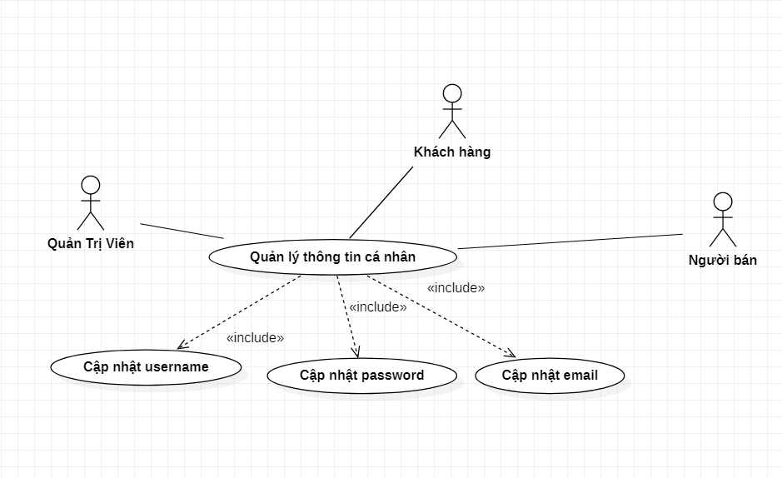

Hình: Use case quản lý thông tin cá nhân

Mô tả: Cho phép quản trị viên, khách hàng, người bán có thể quản lý, thay đổi thông tin tài khoản của mình như username, password, email

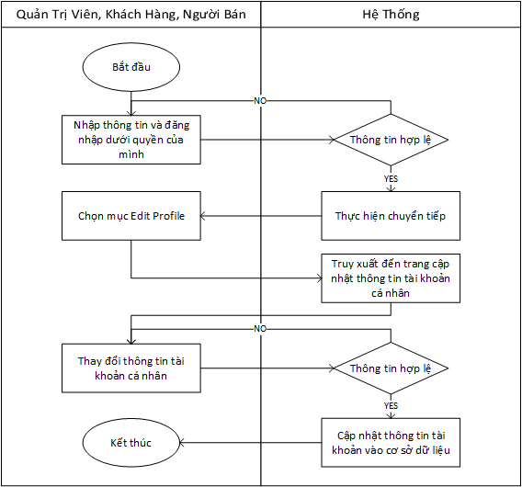

|  |  |
| --- | --- |
| **QUẢN TRỊ VIÊN, KHÁCH HÀNG NGƯỜI BÁN THỰC HIỆN** | **HỆ THỐNG HOẠT ĐỘNG** |
| 1.Truy cập vào trang web |  |
| 2. Đăng nhập vào trang web với quyền của mình |  |
| 3.Bấm vào mục Edit Profile |  |
|  | 4.Truy xuất đến trang cho phép cập nhật thông tin tài khoản |
| 5.Nhập thông tin cần thay đổi |  |
|  | 6.Hệ thống cập nhật thông tin tài khoản trong CSDL |

## **3. Use case xem các sản phẩm của cửa hàng**

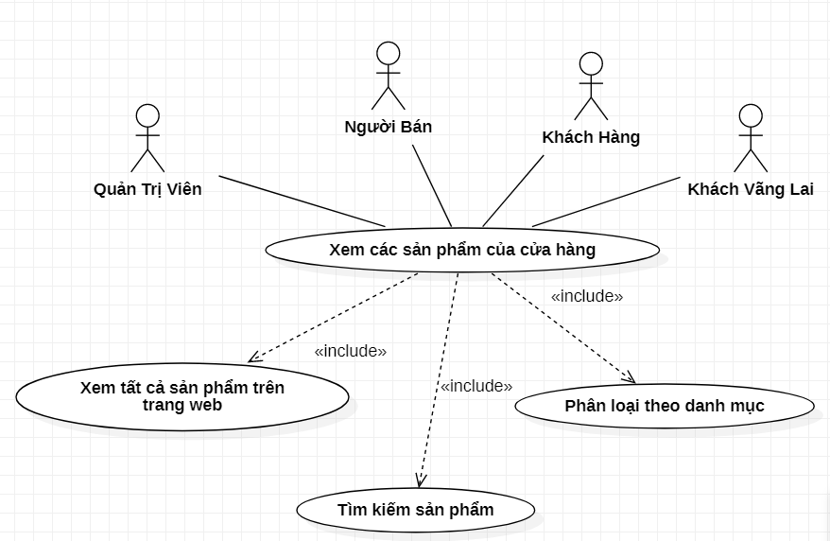

Hình: Use case xem các sản phẩm của cửa hàng

Mô tả: Cho phép quản trị viên, người bán, khách hàng, khách vãng lai có thể xem thông tin tất cả sản phẩm có trong cửa hàng có thể load more sản phẩm của loại đó, có thể xem chi tiết một sản phẩm

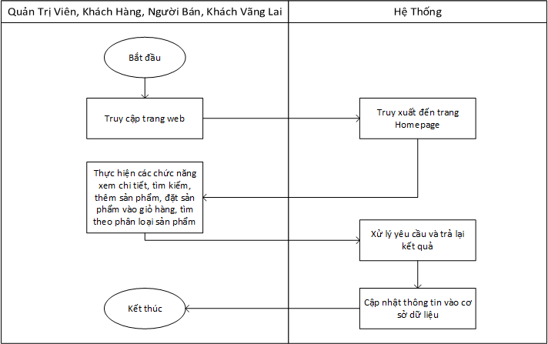

|  |  |
| --- | --- |
| **QUẢN TRỊ VIÊN, KHÁCH HÀNG NGƯỜI BÁN THỰC HIỆN** | **HỆ THỐNG HOẠT ĐỘNG** |
| 1. Quản trị viên, người bán, khách hàng, khách vãng lai vào trang web |  |
|  | 2.Hệ thống truy xuất ra trang homepage |
| 3. Có thể xem tất cả sản phẩm có trong cửa hàng |  |
| 4. Có thể thực hiện các chức năng tìm kiếm, xem chi tiết, thêm vào giỏ, tải thêm sản phẩm, tìm theo loại sản phẩm |  |

## **4. Use case tìm kiếm sản phẩm**

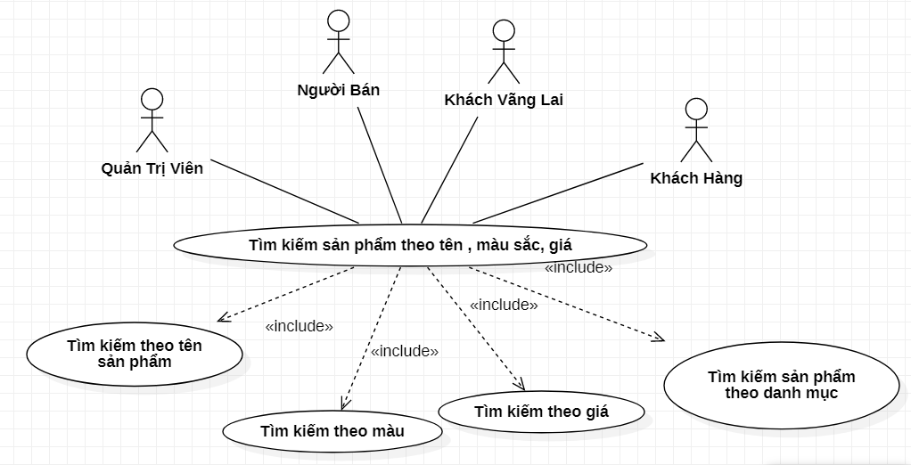

Hình: Use case tìm kiếm sản phẩm

Mô tả: Cho phép quản trị viên, người bán, khách hàng khách vãng lai thực hiện các chức năng lọc tìm kiếm sản phẩm

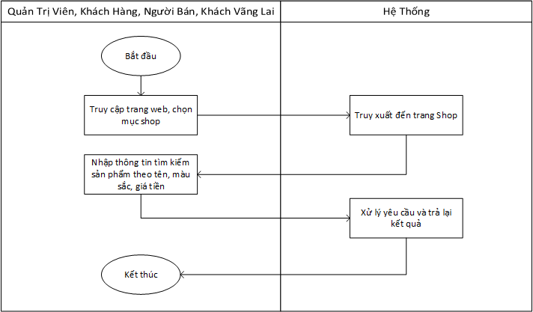

|  |  |
| --- | --- |
| **QUẢN TRỊ VIÊN, KHÁCH HÀNG NGƯỜI BÁN, KHÁCH VÃNG LAI THỰC HIỆN** | **HỆ THỐNG HOẠT ĐỘNG** |
| 1. Quản trị viên, người bán, khách hàng, khách vãng lai vào trang web |  |
| 2. Chọn vào mục Shop |  |
|  | 3.Hệ trống truy xuất đến trang Shop |
| 4. Người dùng nhập thông tin muốn tìm kiếm sản phẩm theo tên tại ô tìm kiếm, theo màu sắc, theo giá |  |
|  | 5.Hệ thống nhận thông tin và phản hồi lại cho người dùng những sản phẩm được tìm kiếm |

## **5. Use case đặt hàng sản phẩm**

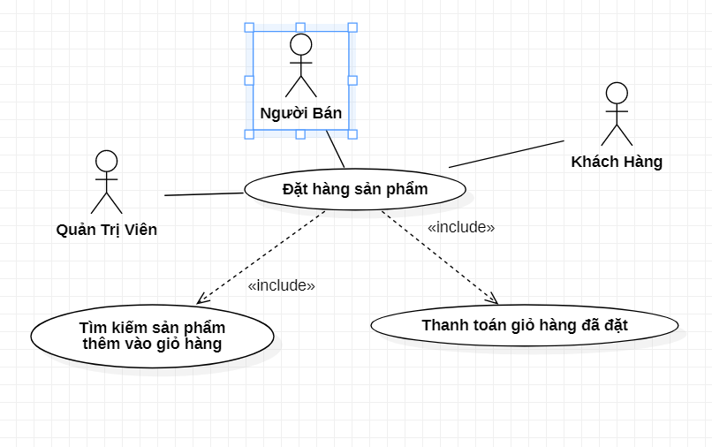

Hình: Use case đặt hàng sản phẩm

Mô tả: Cho phép quản trị viên, người bán, khách hàng có thể tìm kiếm sản phẩm mình mua, thêm vào giỏ vào tiến hành thanh toán

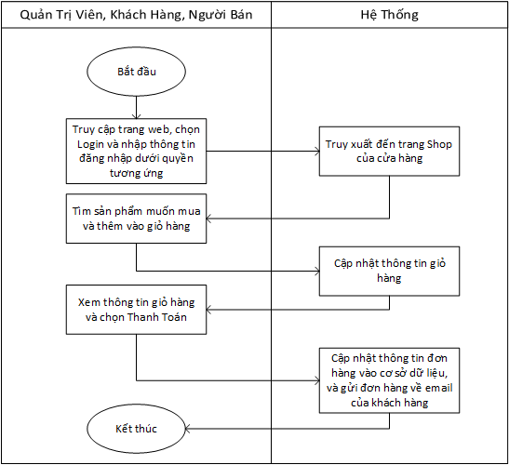

|  |  |
| --- | --- |
| **QUẢN TRỊ VIÊN, KHÁCH HÀNG NGƯỜI BÁN THỰC HIỆN** | **HỆ THỐNG HOẠT ĐỘNG** |
| 1. Quản trị viên, người bán, khách hàng vào trang web |  |
| 2. Bấm vào nút Login |  |
| 3. Đăng nhập vào với quyền là quản trị viên, người bán, khách hàng |  |
|  | 4.Hệ thống truy xuất đến trang Shop cửa cử hàng |
| 5. Sau đó tìm kiếm sản phẩm muốn mua thêm vào giỏ hàng |  |
| 6. Sau đó bấm vào nút thanh toán |  |
|  | 7. Cập nhật thông tin, thông tin đơn hàng được gửi qua email |

## **6. Use case quản lý giỏ hàng**

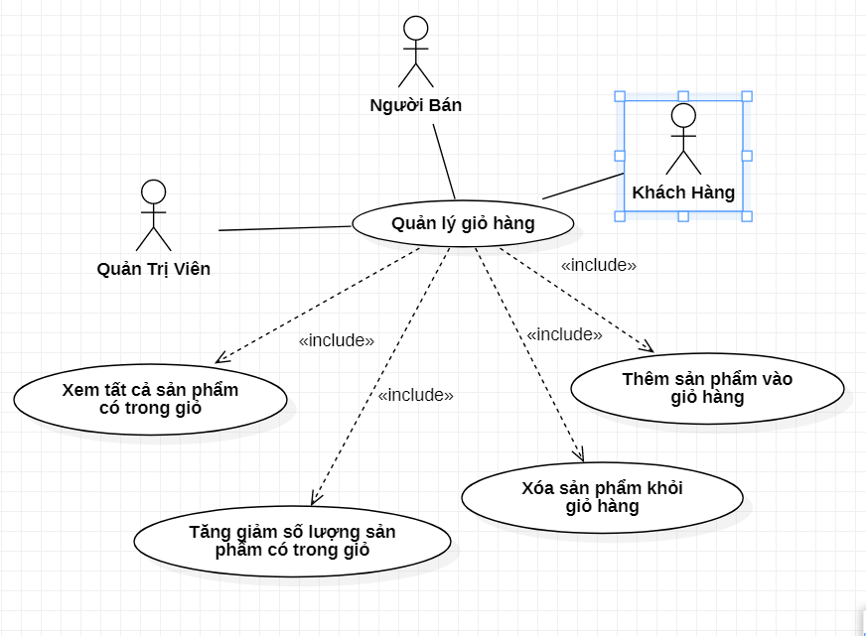

Hình: Use case quản lý giỏ hàng

Mô tả: Cho phép quản trị viên, người bán, khách hàng có thể quản lý thông tin giỏ hàng cửa chính mình

|  |  |
| --- | --- |
| **QUẢN TRỊ VIÊN, KHÁCH HÀNG NGƯỜI BÁN THỰC HIỆN** | **HỆ THỐNG HOẠT ĐỘNG** |
| 1. Quản trị viên, người bán, khách hàng vào trang web |  |
| 2. Bấm vào nút Login |  |
| 3. Đăng nhập vào với quyền là quản trị viên, người bán, khách hàng |  |
| 4. Sau đó bấm vào biểu tượng giỏ hàng trên thanh menu |  |
|  | 5.Hệ thống truy xuất đến trang quản lý giỏ hàng |
| 6. Sau đó ta có thể xem, tăng, giảm số lượng sản phẩm, xóa sản phẩm khỏi giỏ hàng |  |
|  | 7. Cập nhật thông tin CSDL |

## **7. Use case xem thống kê**

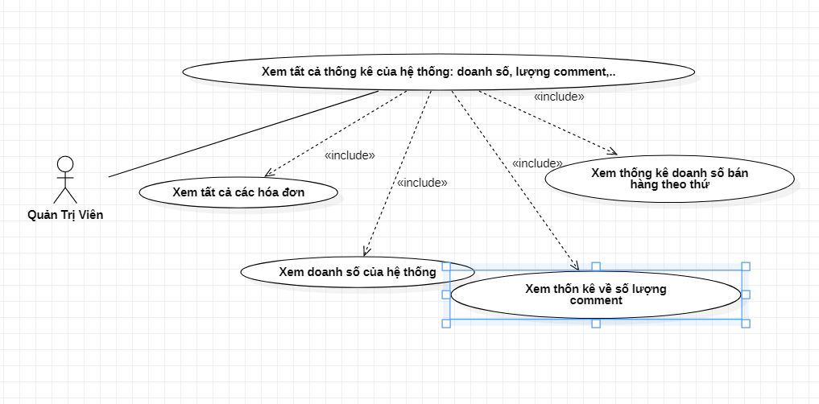

Hình: Use case xem thống kê

Mô tả: Cho phép quản trị viên có thể xem các thống kê về doanh số của hệ thống, thống kê về số lượng comment, thống kê doanh số bán theo thứ trong tuần, xem tất cả các hóa đơn

|  |  |
| --- | --- |
| **QUẢN TRỊ VIÊN THỰC HIỆN** | **HỆ THỐNG HOẠT ĐỘNG** |
| 1. Quản trị viên vào trang web |  |
| 2. Bấm vào nút Login |  |
| 3. Đăng nhập vào với quyền là quản trị viên |  |
| 4. Sau đó bấm vào mục Statistic. |  |
|  | 5.Hệ thống truy xuất đến trang thống kê |
| 6. Sau đó quản trị viên có thể xem các thông tin được thống kê về doanh số bán hàng, hóa đơn, số lượng sản phẩm, số lượng review |  |

## **8. Use case quản lý sản phẩm của người bán**

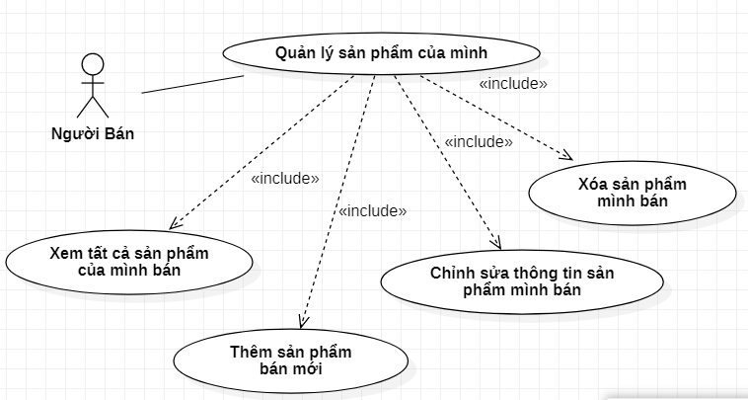

Hình: Use case quản lý sản phẩm của người bán

Mô tả: Cho phép người bán có thể quản lý thông tin, thêm, sửa, xóa sản phẩm của mình.

|  |  |
| --- | --- |
| **NGƯỜI BÁN THỰC HIỆN** | **HỆ THỐNG HOẠT ĐỘNG** |
| 1. Người bán vào trang web |  |
| 2. Bấm vào nút Login |  |
| 3. Đăng nhập vào với quyền là người bán |  |
| 4. Sau đó bấm vào mục Manager Product. |  |
|  | 5.Hệ thống truy xuất đến trang quản lý sản phẩm |
| 6. Sau đó ta có thể xem, thêm, sửa, xóa các các sản phẩm mà người bán đó đăng bán. |  |
|  | 7. Cập nhật thông tin CSDL |

## **9. Use case tạo tài khoản**

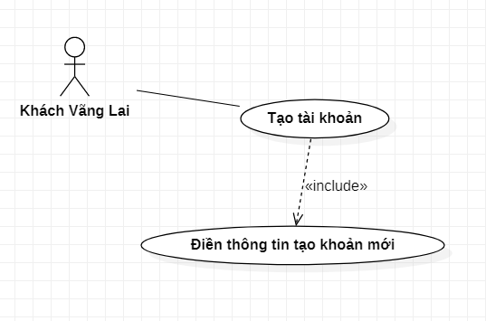

Hình: Use case tạo tài khoản

Mô tả: Cho phép khách hàng vãng lai có thể tạo tài khoản mới và có thể trở thành khách hàng

|  |  |
| --- | --- |
| **KHÁCH VÃNG LAI THỰC HIỆN** | **HỆ THỐNG HOẠT ĐỘNG** |
| 1. Khách vãng lai vào trang web |  |
| 2. Bấm vào nút Login |  |
| 3. Người dùng được chuyển đến trang Login sau đó bấm vào nút Sign up New Account |  |
|  | 4. Hệ thống truy xuất đến trang đăng ký tài khoản |
| 5.Khách vãng lai nhập thông tin và gửi |  |
|  | 6. Cập nhật thông tin CSDL |

## **10. Use case quên mật khẩu**

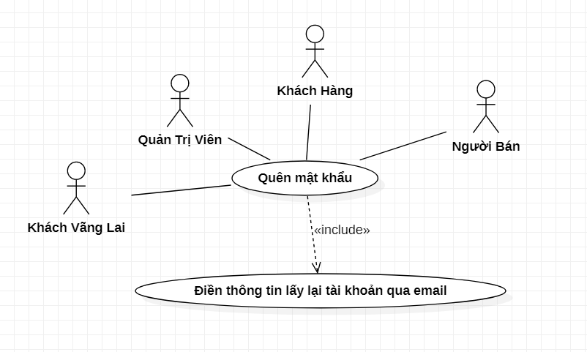

Hình: Use case quên mật khẩu

Mô tả: Cho phép quản trị viên, người bán, khách hàng lấy lại tài khoản của mình khi bị quên mật khẩu

|  |  |
| --- | --- |
| **QUẢN TRỊ VIÊN, KHÁCH HÀNG NGƯỜI BÁN THỰC HIỆN** | **HỆ THỐNG HOẠT ĐỘNG** |
| 1. Quản trị viên, người bán, khách hàng vào trang web |  |
| 2. Chọn vào mục Forgot Password |  |
|  | 3.Hệ trống truy xuất đến trang Forgot Password |
| 4. Người dùng nhập thông tin username và email để lấy lại mật khẩu sau đó bấm nút Retrieve |  |
|  | 5.Hệ thống gửi thông tin mật khẩu qua email |

# **GIAO DIỆN BÁN HÀNG (LAYOUT)**

## 1.Giao diện trang HomePage

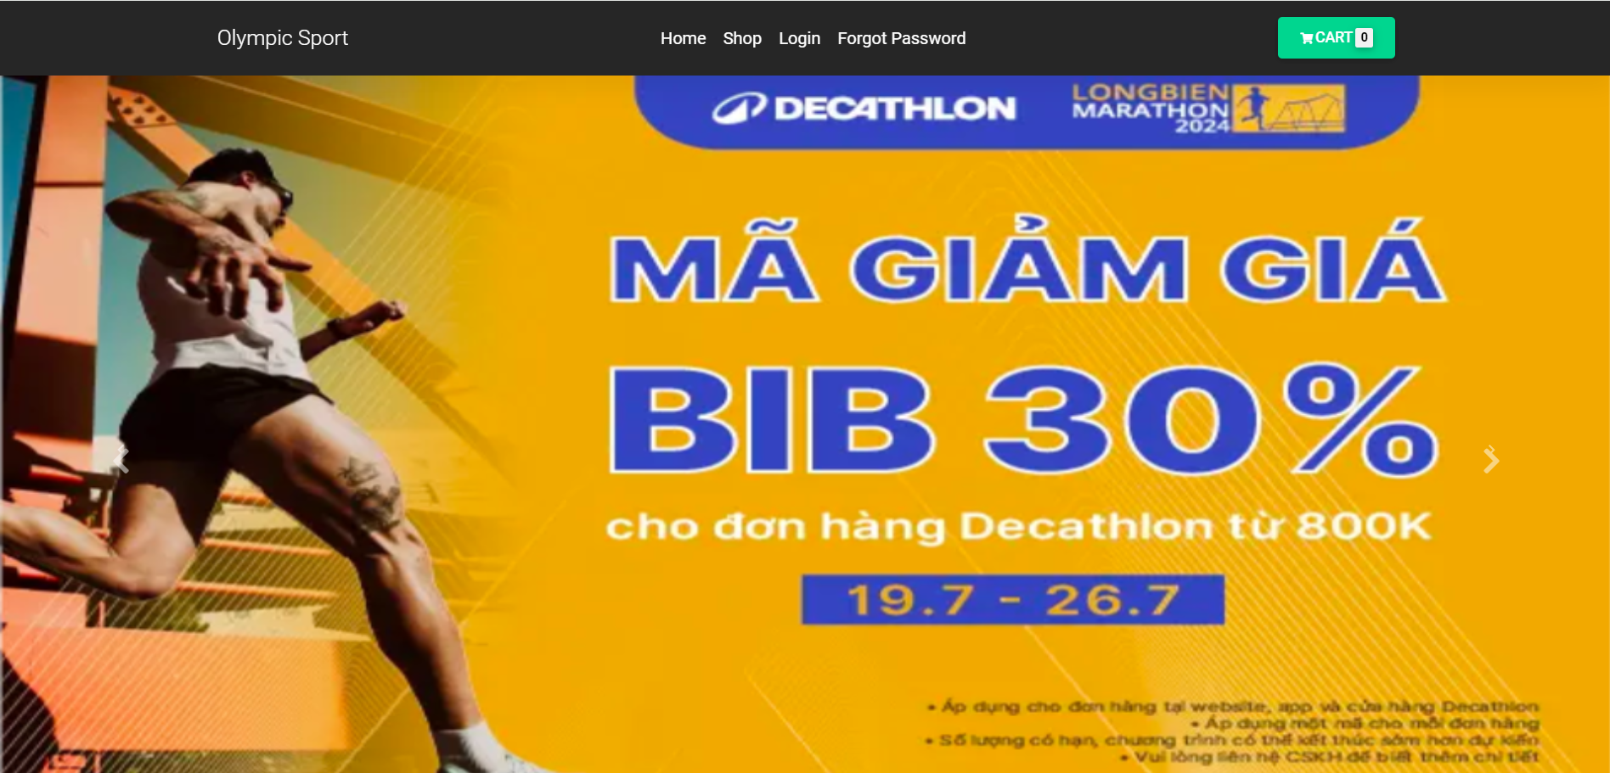 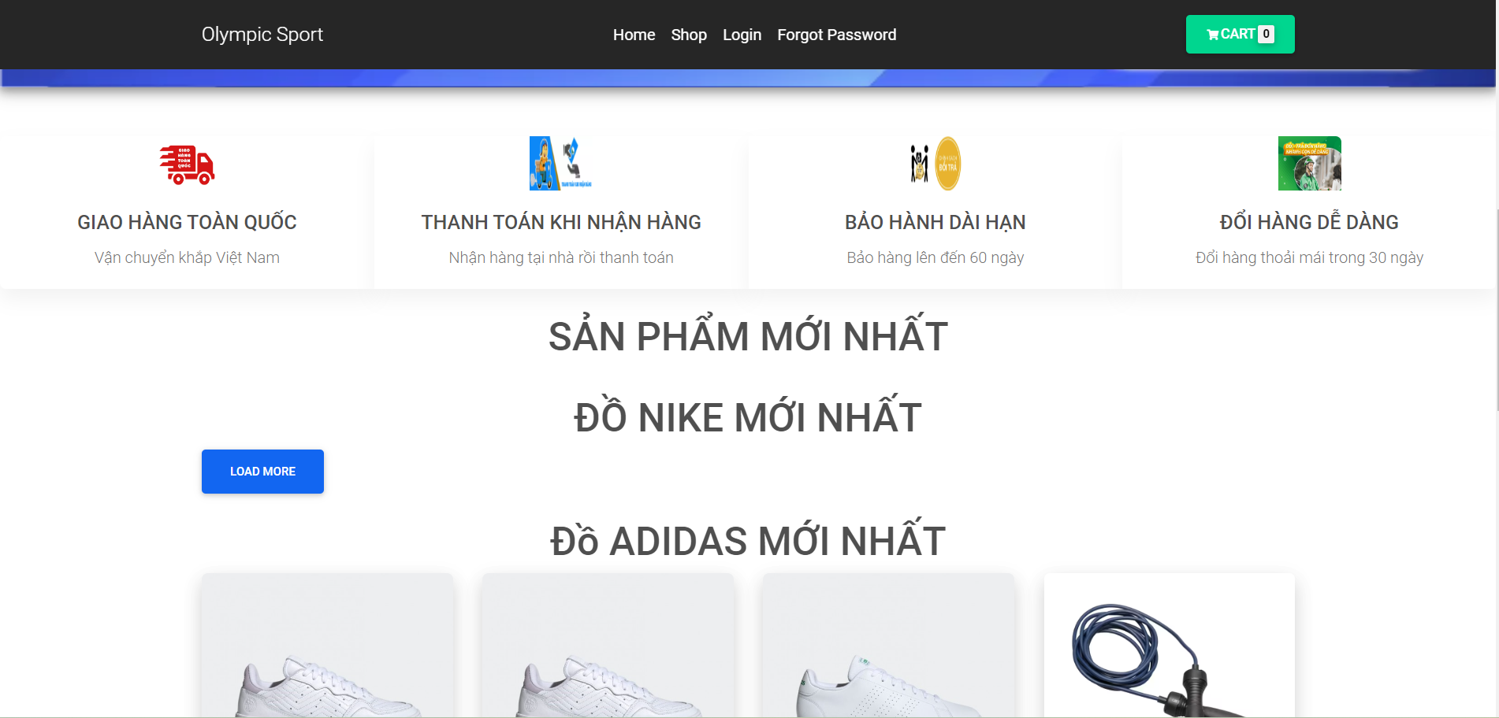

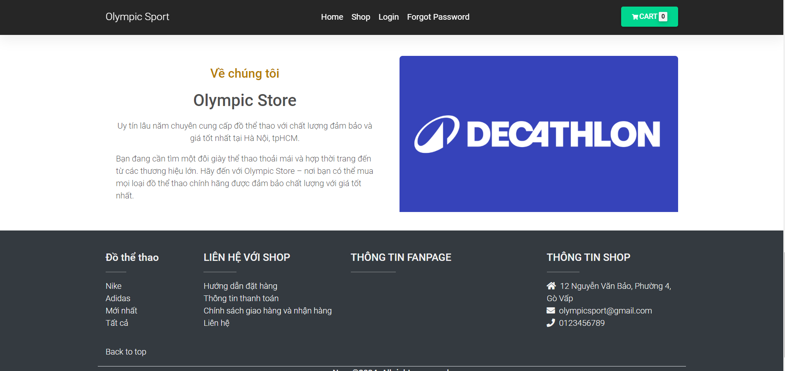 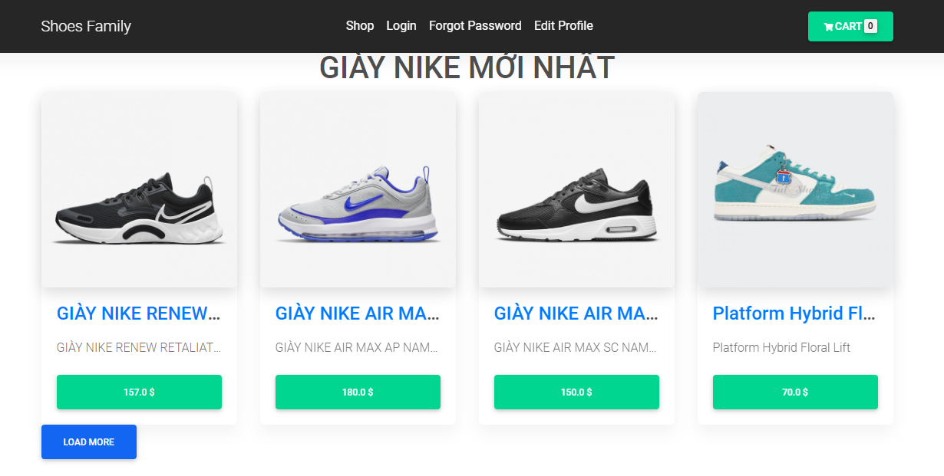

## 2.Giao diện trang Shop

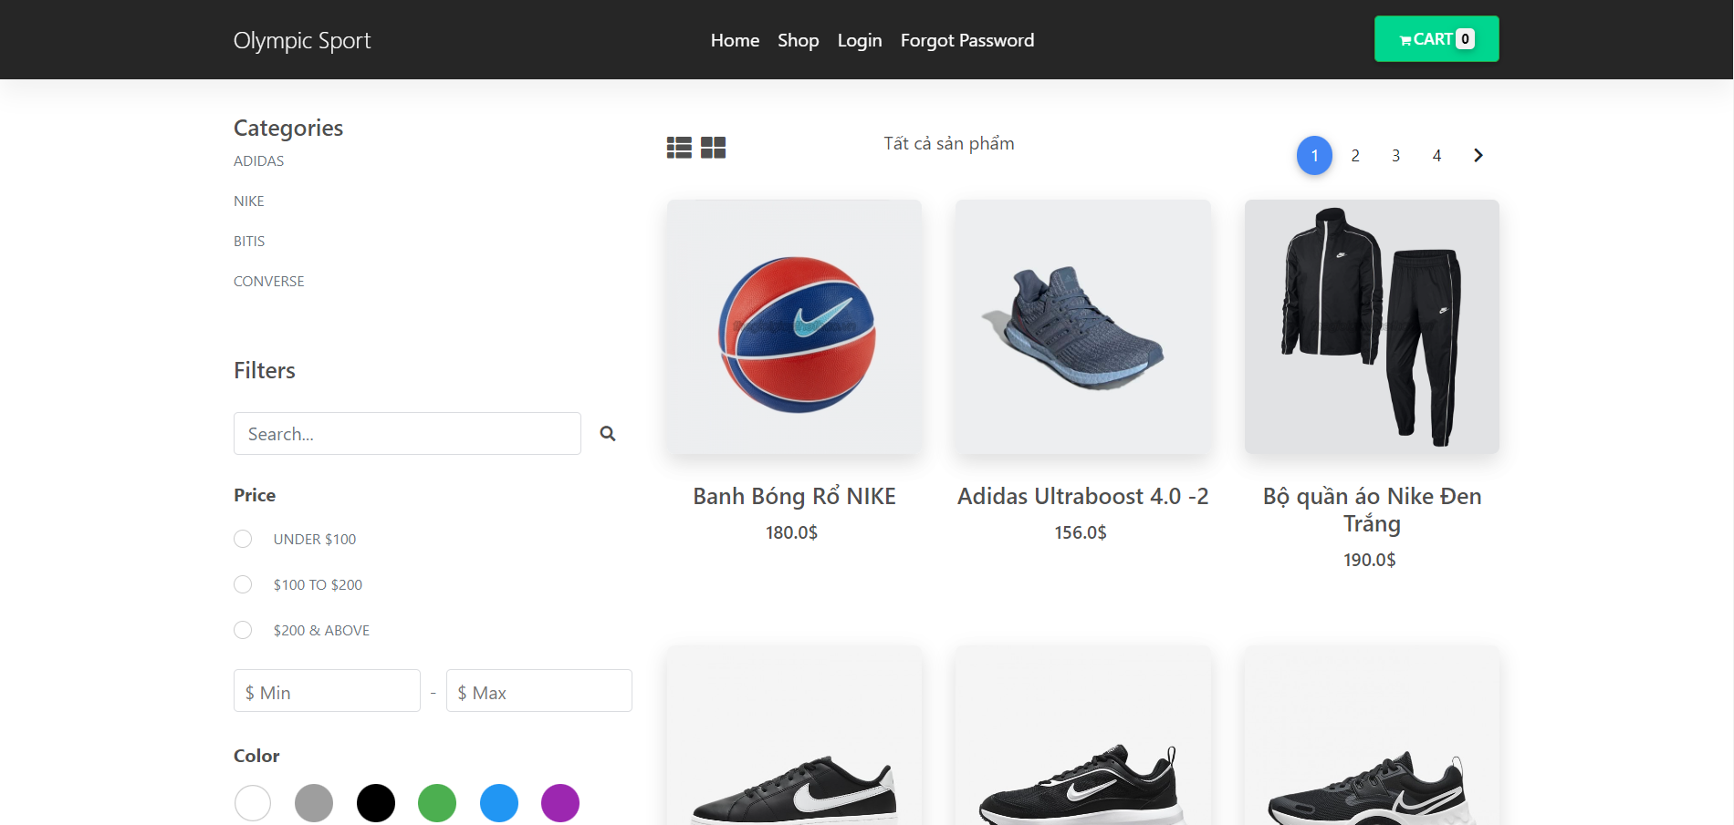

## 3.Giao diện Form đăng nhập

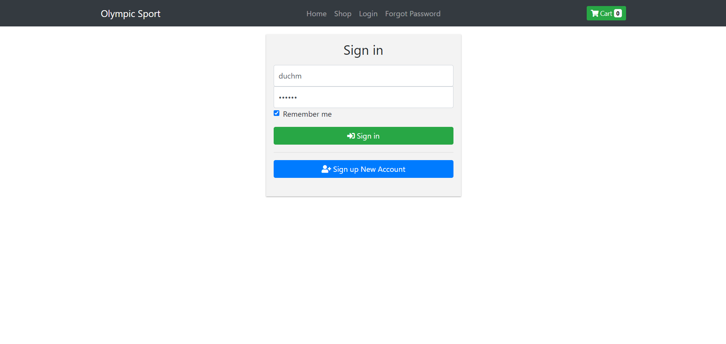

## 4.Giao diện form đăng ký tài khoản

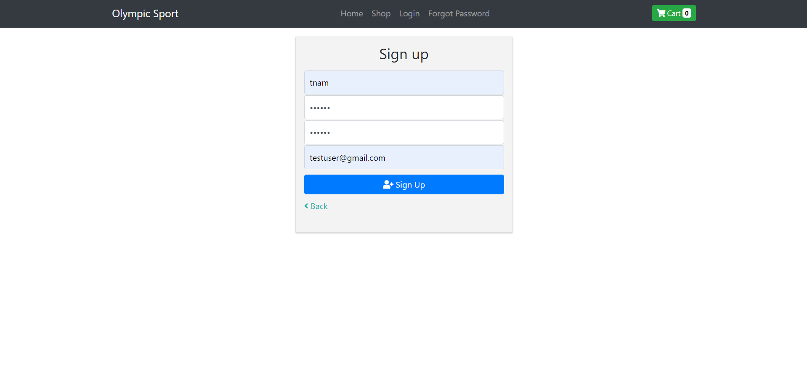

## 5.Giao diện form quên mật khẩu

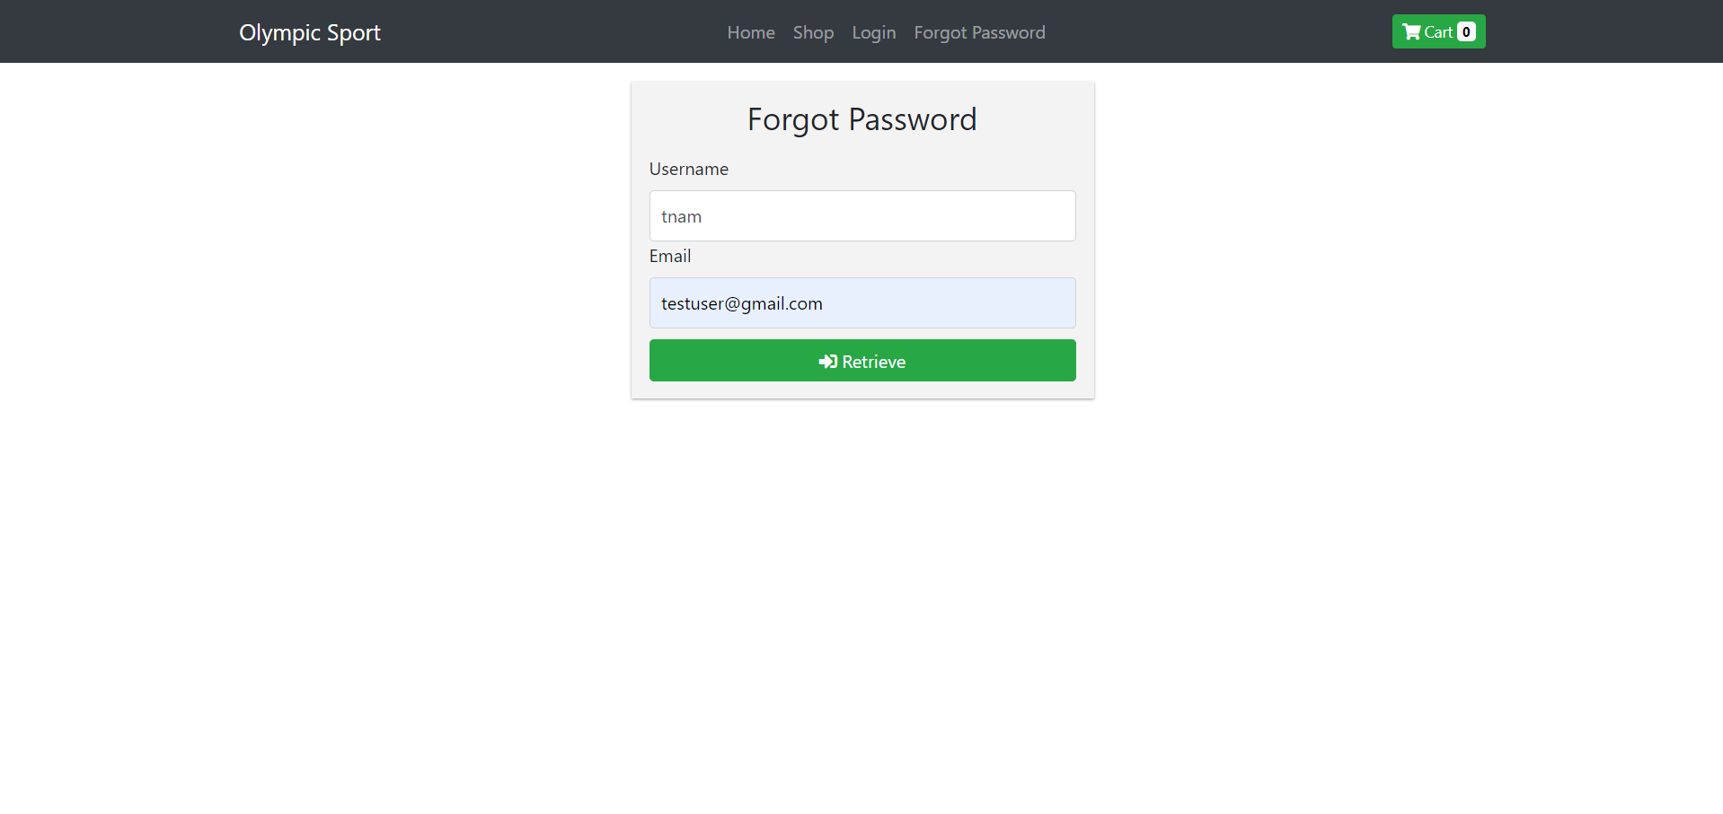

## 6.Giao diện trang cập nhật thông tin cá nhân

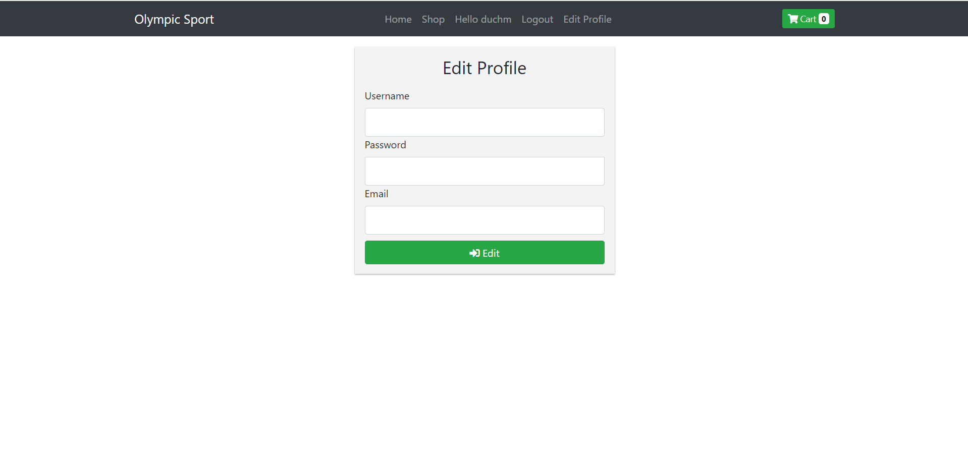

## 7.Giao diện trang chi tiết sản phẩm

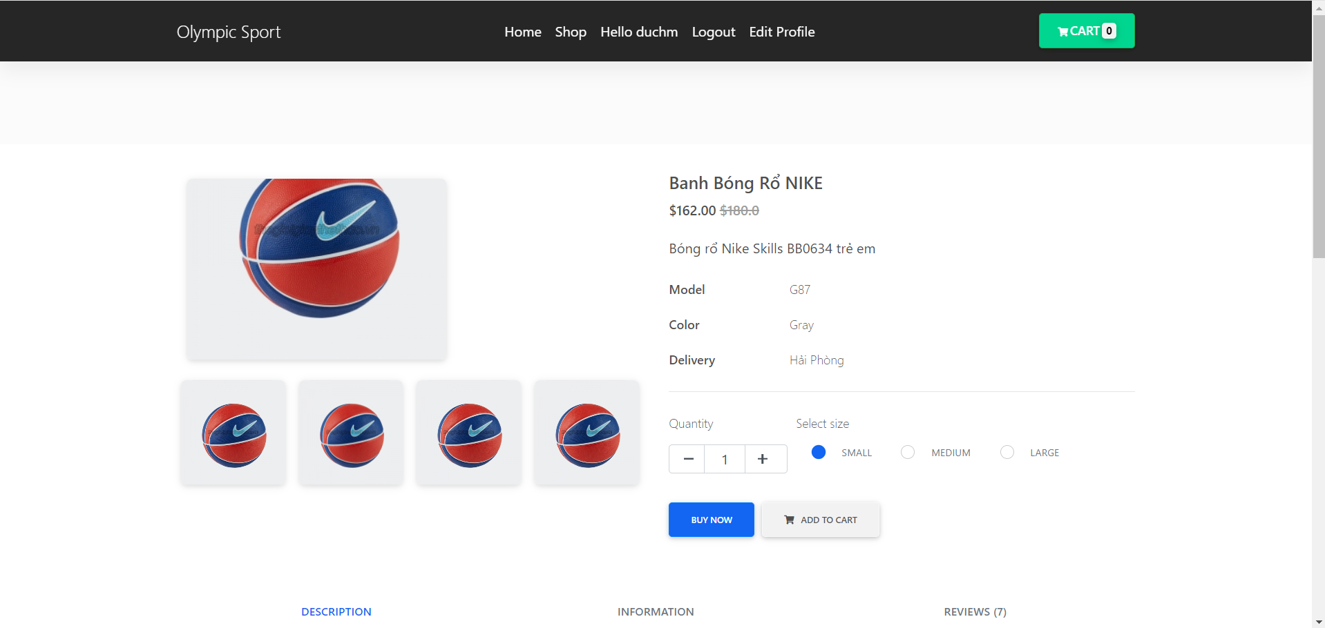

## 8.Giao diện trang quản lý giỏ hàng

## 

# **KẾT LUẬN**

## **Đóng góp của đề tài**

Qua việc thực hiện đề tài trên, nhóm đã tạo ra một phần mềm đơn giản, thân thiện với người sử dụng. Trong quá trình thực hiện đề tài nhóm đã đạt được những mục tiêu sau:

* Nắm được yêu cầu, phân tích, thiết kế CSDL phù hợp.
* Phân quyền cho các đối tượng sử dụng CSDL.
* Nắm rõ các khái niệm và kiến thức trong SQL Server.

## **Hạn chế**

* Chưa thử nghiệm trên Internet.
* Câu lệnh truy vấn CSDL còn chưa tối ưu.
* Code giao diện vẫn còn rườm rà.
* Chưa kiểm thử hết tất cả các trường hợp có thể xảy ra.

## **Hướng phát triển**

Với nỗ lực của bản thân, nhóm đồ án đã cố gắng hoàn thành yêu cầu đề tài. Do thời gian và năng lực có hạn nên phần mềm của nhóm mới chỉ đi sâu vào chức năng giao hàng. Nhóm đề tài hướng phát triển phần mềm trở thành một phần mềm quản lý bán giày chuyên nghiệp. Cung cấp đầy đủ những mặt hàng hiện đang có trên thị trường với giá cả hợp lý, phải chăng. Đi kèm với bán hàng là những dịch vụ uy tín và chất lượng nhất để phục vụ đến khách hàng.

Github: https://github.com/thanhnam218/store_sport